Журнал для родителей,
детей,педагогов

Детский сад № 175
Выпуск № 1
Декабрь– февраль
ЛУЧИК
Тема выпуска:
«Зимушка-зима»

От редакции Лучик

Дорогие читатели!
Зимушку-зиму недаром принято считать самым волшебным временем года. Именно зимой принято подводить итоги и продумывать планы на весь следующий год и , конечно же, загадывать самые сокровенные желания. Для многих зима – самое любимое время года. Дети всех возрастов с нетерпение ждут ее прихода, когда земля укроется пушистым белым одеялом, а в домах зажгут огоньки новогодние ёлки.

В этом номере журнала, мы постарались собрать интересные и полезные советы, а также рассказать о жизни нашего детского сада.
С наилучшими пожеланиями
Редакционная коллегия!

3

В этом номере Лучик

Приветственное слово…………………….3
Фотоальбом………………………………...4
«Развитие мелкой моторики у детей
с помощью «Тестопластики»…………....8
Педагог-психолог советует……………....9
"Пальчиковая гимнастика с Су-Джок
тренажерами"…………………...………...11
Развивашка…………………………..…....12
Поздравляем…………...………………......13
Анонс………..………………………………16

2

Фотоальбом Лучик

Так радовались Новому году дети младших групп
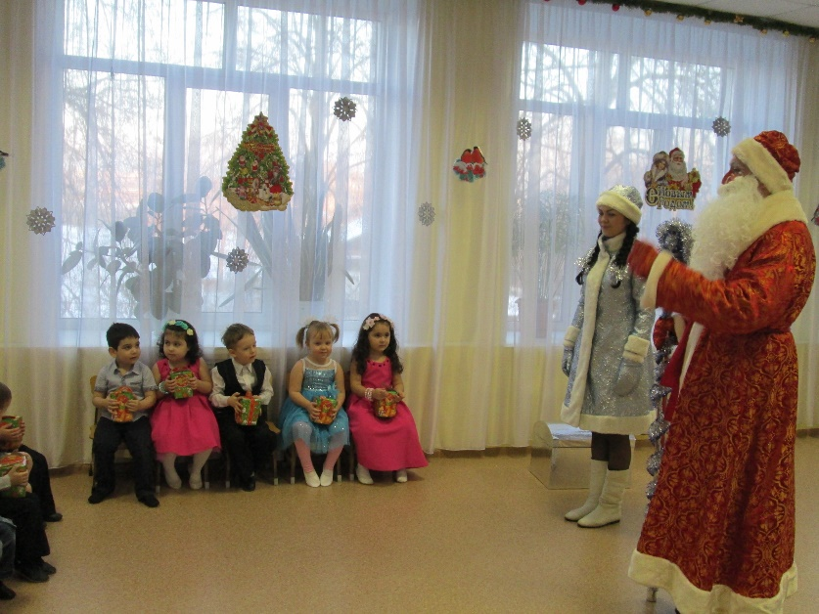

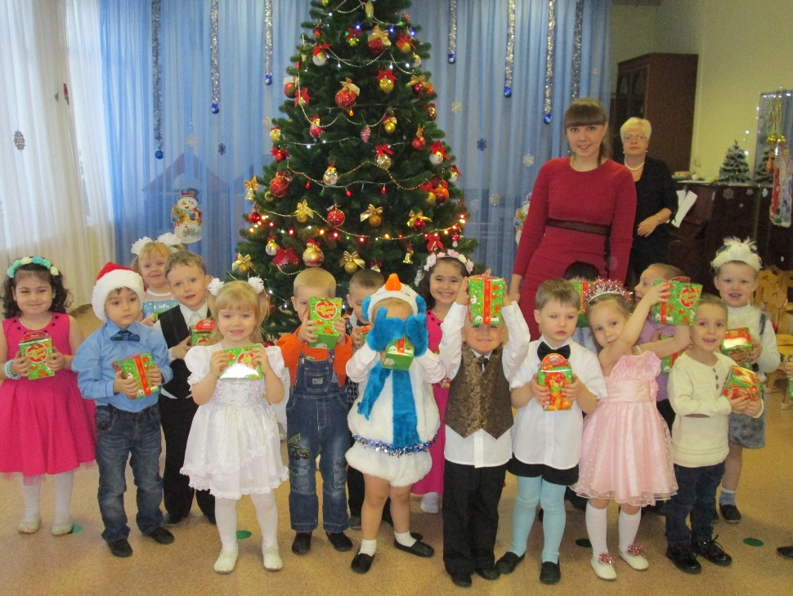

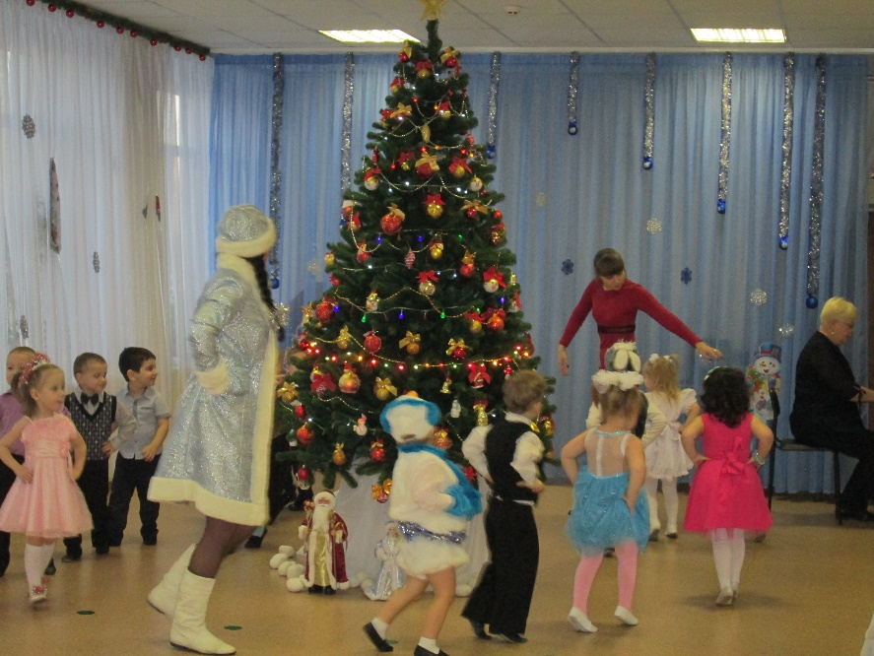

4

Фотоальбом Лучик
Так встречали новый год дети старших групп
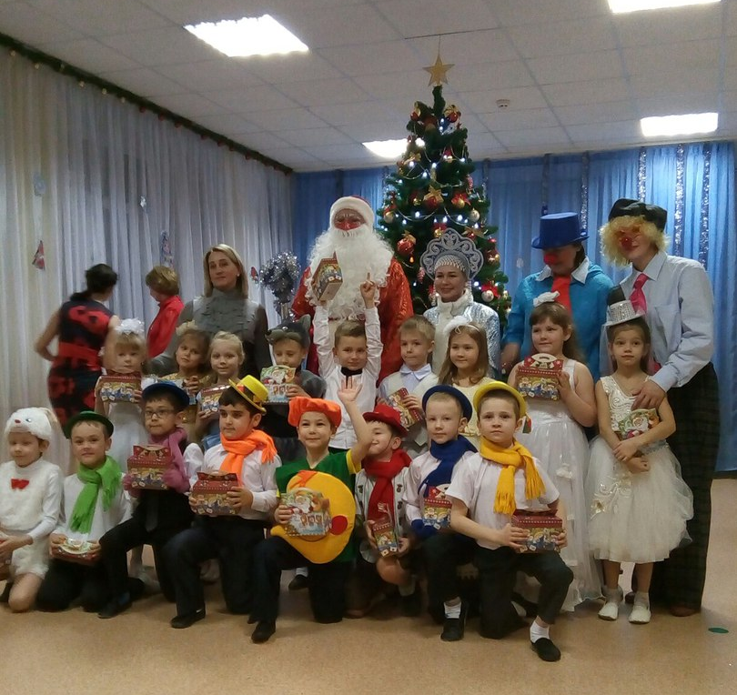

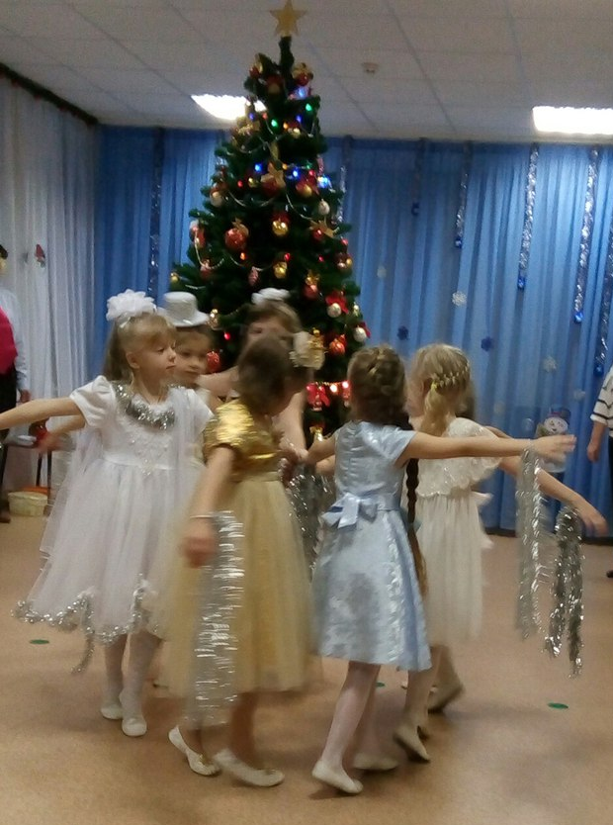
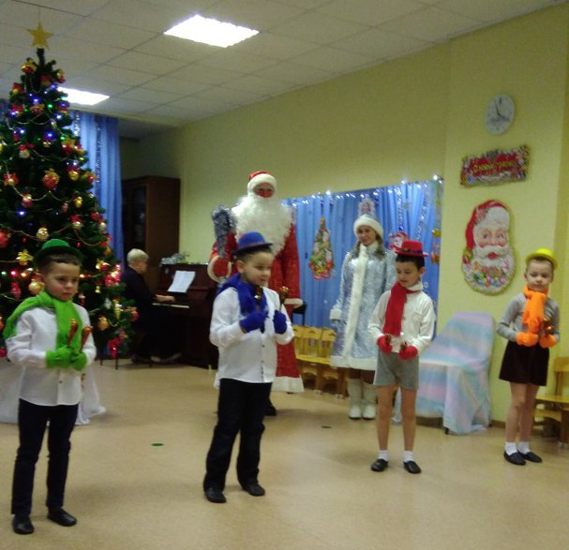

5
Фотоальбом Лучик
Методическое объединение
учителей-логопедов

Педагогическая карусель
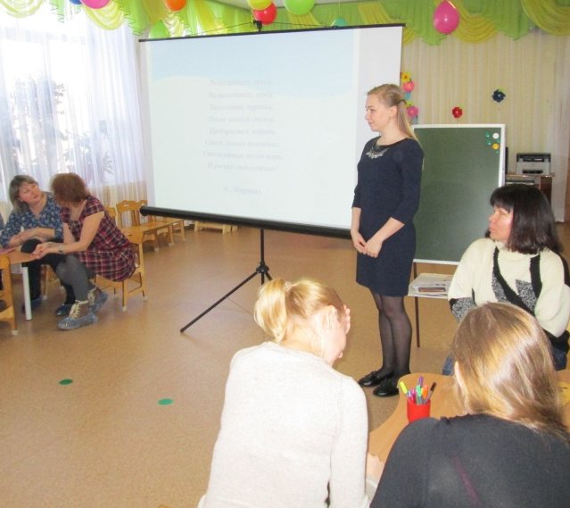

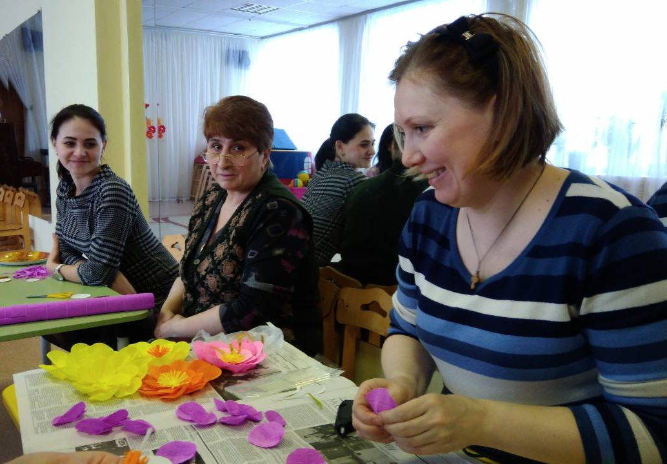
Мастер-класс
«Весенний букет»

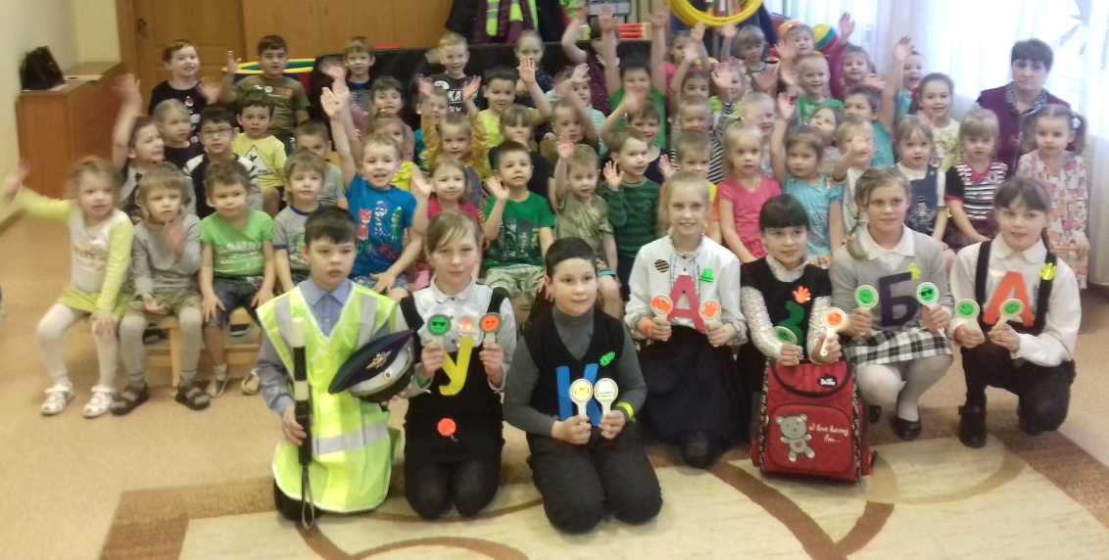

«Дорожная азбука»

6
Фотоальбом Лучик

Двадцать третье февраля
Праздником зовем не зря.
И спешим поздравить мы
Всех защитников страны!
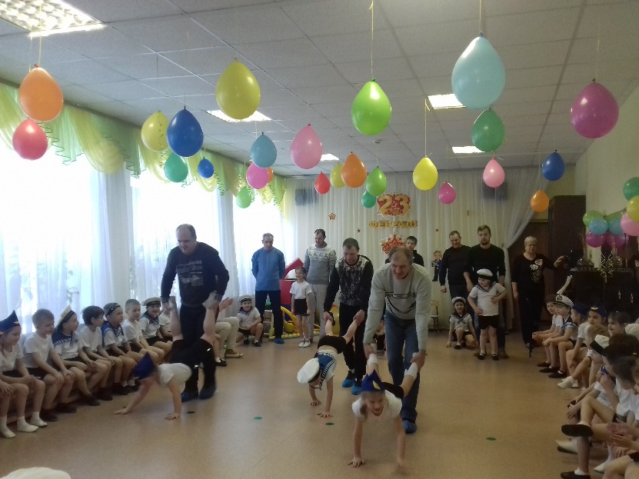

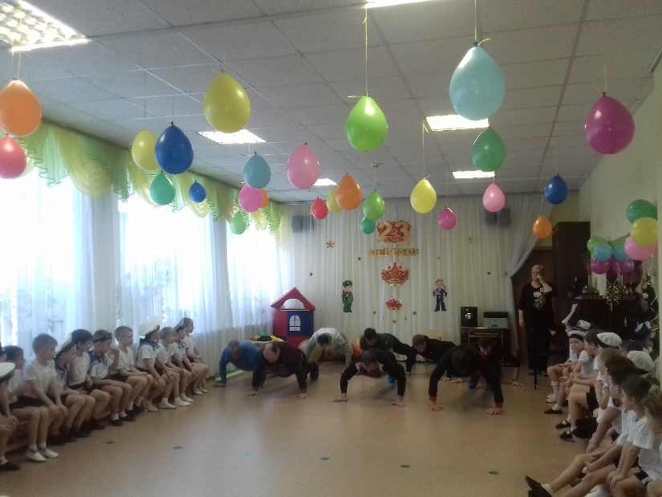

7
Рекомендации педагога Лучик
«Развитие мелкой моторики у детей с помощью тестопластики»
Все родители хотят видеть своего ребёнка здоровым, счастливы, активным, умным, и делают для этого всё необходимое.
Уровень развития достижения ребёнка определяет уровень его физического и психического развития. Чем выше его двигательная активность, тем он лучше развивается. Поэтому начиная с его самого раннего возраста, развитие общей и мелкой моторики ребёнка необходимо уделять особое внимание
Мелкая моторика – это совокупность действий нервной, мышечной и костной систем, часто в сочетании со зрительной системой. Выполнение мелких и точных движений кистями и пальцами рук и ног.
По данным исследованиям учёных доказано, что развитие рук находятся в тесной связи с развитием речи и мышления ребёнка. Ведь сведения о мире мы получаем именно через руки, через наш рабочий орган, с помощь которого мы исследуем, творим, строим. Поэтому на занятии тестопластикой, широко используются пальчиковые игры, гимнастика и массаж пальцев.
Лепка - одно из полезнейших занятий для ребёнка, одно из средств эстетического воспитания – помогает формировать художественный вкус, учит видеть и понимать прекрасное. Воспроизведя тот или иной предмет с натуры, по памяти или по рисунку, дети знакомятся с формой, развивают руки, пальцы, что способствует развитию речи. Развивается так же наблюдательность и детская фантазия. Лепить можно из разных материалов. Одним из экологически чистых материалов является солёное тесто.
Лепка из солёного теста – тестопластика, является одним из видов художественного конструирования и мощным способом развития у детей умственного развития, творчества, художественного вкуса и многих других качеств. Тесто – экологически безвредный и не аллергенный материал. Его можно замесить в любое подходящее время. Лепкой из солёного теста можно заниматься с года до самой школы, хотя и многие взрослые не прочь полепить из солёного теста. В процессе работы дети знакомятся со свойствами теста, такими как
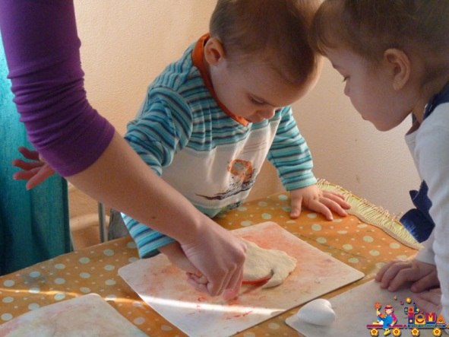
пластичность, вязкость, вес, целостность массы.
Постепенно развивается умение владеть
солёным тестом. Занятие тестопластикой формируют
умение видеть основные формы предметов,
синхронизировать работу обеих рук, координировать
работу глаз и рук – формировать зрительный
контроль за движением своих рук. С помощью лепки
происходит развитие качеств творческой личности:
любознательности, высокой познавательной
активности, стремление к самосовершенствованию. Занятие тестопластикой вызывает у детей только положительные эмоции, желание творить.

Воспитатель Лейбович Татьяна Валерьевна.
8

Педагог-психолог советует Лучик Психологическая готовность к школе
Психологическая готовность к школе – это системная характеристика психического развития ребенка старшего дошкольного возраста, которая включает в себя сформированность способностей и свойств, обеспечивающих возможность выполнения им учебной деятельности, а так же принятие социальной позиции школьника. Выделяют следующие параметры психического развития ребенка, которые наиболее существенно влияют на успешное обучение в школе:
- Личностная готовность к школе включает формирование у ребенка готовности к принятию новой социальной позиции школьника, имеющего круг важных обязанностей и прав, занимающего иное по сравнению с дошкольниками положение в обществе.
- Мотивационная готовность. Ребенок, готовый к школе, хочет учиться и потому, что у него уже есть потребность занять определенную позицию в обществе людей, а именно позицию, открывающую доступ в мир взрослости (социальный мотив учения), и потому, что у него есть познавательная потребность, которую он не может удовлетворить дома (познавательный мотив учения).
- Интеллектуальная готовность. Под интеллектуальной зрелостью понимают дифференцированное восприятие, концентрацию внимания, аналитическое мышление, выражающееся в способности постижения основных связей между явлениями; возможность логического запоминания, умение воспроизводить образец, а также развитие тонких движений руки и сенсомоторную координацию.
• Волевая готовность (произвольная сфера) заключается в способности ребенка напряженно трудиться, делая то, что от него требуют учеба, режим школьной жизни.

Рекомендации родителям по подготовке детей к школе
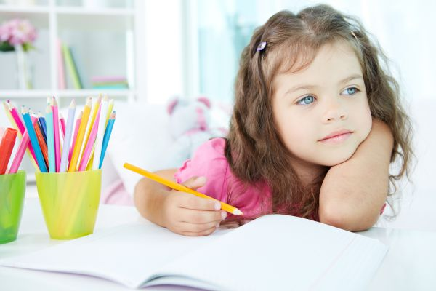
1. Не переполняйте новой информацией. Если вы будете наседать на ребенка с чтением и счетом, вы сможете вызвать у него отрицательные эмоции по поводу школы. Конечно, почитать немножко, порешать
несложные примеры можно, но все
это должно быть в игровой, непринудительной
форме. Ставьте перед ребенком такую цель,
которую он не только понял, но и принял, сделал
ее «своей».
2. Формировать у будущего школьника
позитивное отношение к школе.
Рассказывайте позитивные истории из своей школьной жизни. Если ребенок хочет учиться и уверен, что в школе интересно, тогда неизбежный стресс, связанный с новыми правилами и распорядком дня, обилием незнакомых людей, будет успешно преодолен.
3. Не делайте акцент на оценках. Важно акцентировать внимание ребенка на процессе учебы (ты узнаешь много нового, у тебя появятся новые друзья, ты станешь умным), а не на результате хороших оценках.
9
Педагог-психолог советует Лучик

4. Не пугайте школой. Ни в коем случае не ведите при ребенке разговоры, что у него «закончилось детство», начинаются трудовые будни. Даже в шутку не пугайте.
5. Покупайте школьные принадлежности вместе с ребенком. Ребенок оказывается вовлеченным в процесс подготовки к первому сентября. Погуляйте возле школы. Так малыш быстрее привыкнет к новому месту.
6. Играйте в школу. Пусть все игрушки вашего чада пойдут в первый класс, а самая любимая станет учителем. В такой игре можно объяснить основные школьные правила: как сидеть за партой, как отвечать на уроке, как попроситься в туалет и т.д. Воспитывать стремление к достижению результата в различных видах деятельности – играх, изобразительной деятельности и т.д.
7. Начинайте жить по новому распорядку дня. За месяц до школы нужно плавно подгонять режим дня к новому распорядку. Очень важно сформировать у малыша представление о том, что за чем нужно делать утром и вечером. Для этого хорошо использовать любую доску на стене, где можно прикрепить бумажки, писать, рисовать.
8. Подружите малыша с часами. Необходимый для школы навык — ориентация во времени. Если ваш малыш еще не разбирается, который час, научите его этому. Во время чтения, игры или еды можно поставить часы на стол и обратить внимание ребенка на то, во сколько началось действие и во сколько оно закончилось.
9. Больше командных игр. В школе есть правила, которые необходимо выполнять: сидеть за партой, вставать, когда разрешит учитель, не кричать. Благодаря командным играм ребенок усвоит, что есть правила, которые надо выполнять, и что от этого зависит результат. Еще один важный урок, который дают малышу командные игры, — это спокойное отношение к проигрышу.
10. Тренируйте внимательность и память. Ребенку дошкольного возраста присущи конкретность, наглядность, образность, действенность мышления. Он более осмысленно воспринимает задачу, если конкретно представляет или видит то, о чем говорится в ней, если собственными действиями подкрепляет ход ее решения.

Успехов Вам и больше веры в себя и возможности своего ребенка!
Педагог-психолог: Погребная Ю.О.

10

Рекомендации педагога Лучик
"Пальчиковая гимнастика с Су-Джок тренажерами"

В переводе с корейского языка
Су-кисть, Джок-стопа.
Данный вид массажа не только полезен но и очень интересен детям и положительно сказывается на самочувствии.
-Нормализует мышечный тонус, развивает координацию движений и мелкой моторики;
-Активизирует области коры головного мозга, способствует установлению межполушарных связей;
-Совершенствуются навыки пространственной ориентации, развивается память, внимание
Упражнения

С кольцом:
Этот пальчик — дедушка,
(надеваем кольцо Су-Джок на большой палец)
Этот пальчик — бабушка,
(надеваем кольцо Су-Джок на указательный палец)
Этот пальчик — папенька,
(надеваем кольцо Су-Джок на средний палец)
Этот пальчик — маменька,
(надеваем кольцо Су-Джок на безымянный палец)
Этот пальчик — Ванечка (Танечка, Данечка и т. д.)
(надеваем кольцо Су-Джок на мизинец).

С шариком:
Это шарик не простой,
Он колючий, вот какой. (любуемся шариком на левой ладошке, закрываем его правой рукой)
Будем с шариком играть,
Своим ручкам помогать. (катаем шарик горизонтально между ладонями)
Раз катаем, два катаем
И ладошки согреваем. (катаем шарик вертикально)
Катаем, катаем, катаем
Сильней на шарик нажимаем. (катаем шарик вертикально, нажимаем до покалывания)

Желаем успехов!
Учитель-логопед: Кузнецова Е.Н,
11
Развивашка Лучик

Игра «Найди отличия»
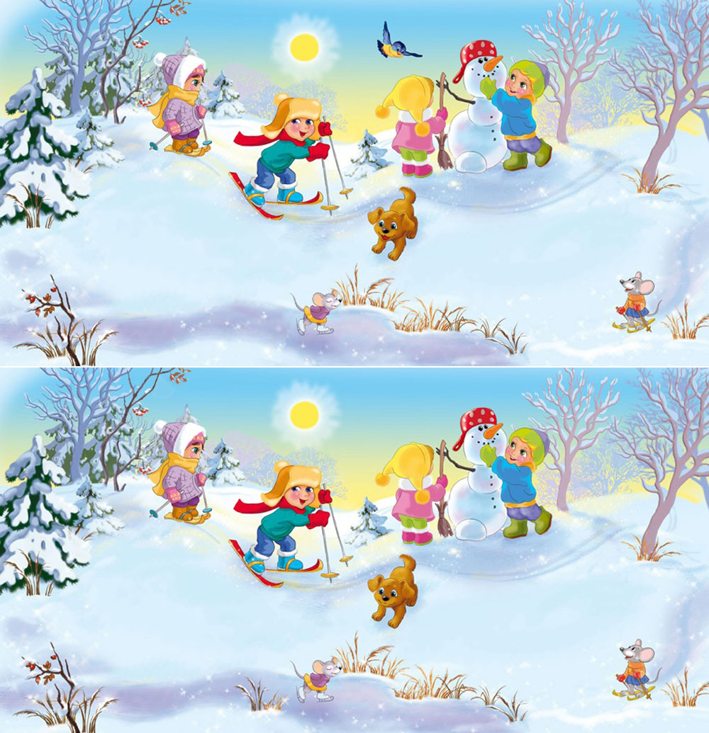

12
Поздравляем Лучик

С Днем Рождения!

1-логопедическая
Ананьева Саша
Катышева Алена
Лысенкова Кристина
Ефремова Настя
Оконечников Максим
Сазонов Рома

2-я младшая
Виноградов Матвей
Лисицына Варя
Пухов Костя
Шалапаев Егор

Средняя
Греков Никита
Шарифзанов Илья

Смешанная группа
Пеньков Даня
Пенькова Катя

Ясли
Дульцев Даня
Козицын Тимофей
Петросян Диана
Алоян Лиана
Муравьев Сергей
Боброва Лена

2–я
логопедическая группа
Чубуков костя
Орехова Даша
Пешников Женя

13
Поздравляем Лучик

Поздравляем с Днём Рождения!

Сорокину Татьяну Васильевну - заведующую
Пучкову Марину Юрьевну – старшего воспитателя
Соколову Елену Владимировну - воспитателя
Веселых Ирину Александровну - завхоза
Перову Екатерину Вячеславовну – мл. воспитателя
Корнолову Марину Сергеевну - воспитателя
Марову Марину Михайловну - воспитателя

14

Поздравляем Лучик

С новым Годом и Рождеством!
Пусть в Новом году всё плохое сотрется,
Как ластик стирает ненужный нам штрих!
Пусть самое лучшее вам улыбнется,
И ярким пусть будет в году каждый миг!
Здоровья, успехов и много везенья,
Достатка и благ в наступившем году!
Отличных идей и всегда вдохновенья!
Всего лишь хорошего в вашу судьбу!

С Днем защитника Отечества

Вас, мужчины, поздравляем
С 23 Февраля,
Пусть задор не угасает
По любым причинам зря.
Пусть вам силы прибавляют
Лишь приятные сюрпризы,
А душа всегда пылает,
Чтоб жилось лишь полной жизнью!

15

Анонс Лучик
Тема номера: «Весенняя капель»
Уважаемые коллеги и родители! Приглашаем Вас принять участие в создании весеннего номера нашей газеты «Лучик». Присылайте интересные материалы и идеи по данной тематике, предлагайте темы для обсуждения!

Лучик Журнал для родителей,
2018 №1 детей, педагогов

Выходит 4 раза в год
Учредитель и издатель:
МДОУ «Детский сад № 175»,
И.о. заведующего Пучкова М..Ю.
Редактор: Кузнецова Е.Н.
Дизайн: Кузнецова Е.Н,
Номер подписан в печать февраль 2018 год
Материалы публикуются в авторской редакции
Тираж: 10 экземпляров
Адрес редакции: город Ярославль, улица Зеленцовская 5а
Телефон: 45-06-35
16
Электронная почта:detsad175@mail.ru; yardou175@yandex.ru

